ГОСУДАРСТВЕННОЕ БЮДЖЕТНОЕ ПРОФЕССИОНАЛЬНОЕ
ОБРАЗОВАТЕЛЬНОЕ УЧРЕЖДЕНИЕ
ПОЛИТЕХНИЧЕСКИЙ ТЕХНИКУМ №2
(ГБПОУ ПТ №2)

Работа по дисциплине
«Безопасность Функционирования Информационных Систем»
на тему:
«Современные проблемы управления ИТ- инфраструктурой»

Работу выполнил
студент ГБОУ СПО ПТ №2
группы 4 КС 1.4
Фрик Александр

Москва 2018

ИТ-инфраструктура современных компаний: общие тенденции
03.06.2013
Автор: Дмитрий Морозов, ведущий системный инженер, группа компаний CUSTIS

Источник https://www.iemag.ru/analitics/detail.php?ID=28438
Современные компании, обладающие эффективной ИТ-инфраструктурой, получают серьезное конкурентное преимущество стратегического уровня. Причем постоянное развитие бизнеса, например расширение филиальной сети, выход на новые рынки, усложнение процессов, влечет за собой непрерывное усложнение программно-аппаратного комплекса компании. Поэтому необходимость рационального управления ИТ, особенно для крупных структур, выходит на первый план.
Важной особенностью современных больших компаний является оперативность, точность и работа с огромным количеством информации, которую необходимо хранить и защищать. ИТ-инфраструктура таких организаций, состоящая из большого количества компонентов — приложений, коммуникационных сервисов, инфраструктуры серверов, АРМ и систем хранения данных, системы информационной безопасности, сетевой и инженерной инфраструктуры, — требует системного подхода к управлению. Ключевыми задачами являются грамотный выбор программных и аппаратных решений, адекватное управление всеми системами компании, обеспечение бесперебойности и безопасности работы.
Традиционно требования различных компаний к ИТ-инфраструктуре зависят от особенностей бизнеса.
К примеру, для крупных торговых предприятий критически важна возможность быстро наращивать розничную сеть: открывать новые магазины и склады и оперативно интегрировать их в общую ИТ-систему. В связи с этим для ИТ-инфраструктуры торговых сетей характерна масштабность и большая территориальная распределенность.
В банковском секторе приоритеты традиционно смещены в сторону безопасности: огромное значение придается защите финансовой и персональной информации. В банках всегда использовалась практика резервирования ЦОДов на удаленной площадке и глубоко эшелонированная система доступа к данным.
Современные тенденции развития бизнеса крупных компаний, оказывающих массовые услуги, обуславливают ряд требований к ИТ-инфраструктуре независимо от специфики их деятельности.
- Переход к персональной работе с каждым клиентом требует хранения, обработки и защиты огромных объемов информации. Если для банков работа с персональными данными клиентов всегда была одним из ключевых процессов, то для торговых сетей это новый тренд. Массовый выпуск скидочных и бонусных карт, запуск разнообразных промоакций и других программ лояльности позволяет торговым компаниям собирать и анализировать персональные данные покупателей, которые также нужно хранить и защищать.
- Необходимость предоставлять массовые услуги в полном объеме и одинакового качества во всех точках обслуживания требует централизованного управления распределенной ИТ-системой. Стандартом банковского бизнеса становится прозрачность операций по всей сети банка и одинаково высокий уровень клиентского сервиса во всех его отделениях и филиалах независимо от территориального расположения.
- Стремительное развитие мобильных и интернет-технологий заставляет компании очень быстро принимать решения и реагировать на изменения. Интернет- и мобильные продажи, RFID-метки, бесконтактные технологии платежей, кассы самообслуживания (Self Checkout) — в борьбе за современного «продвинутого» покупателя компании постоянно придумывают новые технологичные способы продаж. Аналогичные процессы можно наблюдать и в банковской сфере: если раньше вывод на рынок нового банковского продукта занимал несколько недель, то с развитием новых технологий это время сокращается до нескольких часов.
Такие тенденции делают особенно значимыми следующие требования к
ИТ-инфраструктуре (см. рисунок 1):
- бесперебойная работа;
- масштабируемость;
- безопасность;
- скорость изменений;
- прозрачность и управляемость;
- адекватная стоимость владения.
Рассмотрим, как перечисленные требования отражаются в необходимых свойствах ИТ современных крупных компаний.

Бесперебойная работа
В первую очередь ИТ-инфраструктура не должна мешать бизнес-процессам. От ИТ современных крупных компаний требуется работа в режиме 24×7; даже кратковременные сбои приводят к простою критичных бизнес-процессов, к крупным финансовым и репутационным потерям.
Сбои в работе происходят по двум основным причинам: выход из строя оборудования и различные ошибки — пользовательские или программные.
Проблему с оборудованием можно решить дублированием или объединением нескольких экземпляров устройств в кластер. Тогда при выходе из строя одного из них остальные будут выполнять его работу. В частности, механизм виртуализации позволяет еще больше расширить возможности дублирования.
Для защиты от ошибок пользователя и сбоев в программном обеспечении компании создают систему резервного копирования и восстановления, которая позволяет восстанавливать актуальные данные в короткий срок.
Вероятные проблемы и сбои лучше предотвращать или останавливать на ранних стадиях, чем исправлять. Для этих целей в крупных компаниях используются системы проактивного мониторинга, которые сообщают администраторам о проблемах в ИТ-инфраструктуре раньше, чем эти проблемы приведут к неприятным последствиям и остановке бизнес-процессов.
От себя. Так же если компания имеет свой дата центр, то для бесперебойной работы он должен быть сертифицирован не ниже Tier III. Tier III включает в себя дублирование всех важных узлов необходимых для бесперебойной работы, а так же аккумуляторы и дизель генераторную установку на случай отключения электричества в районе. При резком отключении дата центр без прерывания работы переходит на работу от аккумуляторов, их хватит примерно на 15 минут, и запускаются дизельная установка,её около 30 секунд.
Так же дублирование узлов позволяет не останавливать работу дата центра для планового или внепланового обслуживания одного из узлов.

Масштабируемость
Проактивный мониторинг также необходим для своевременного определения «узких мест» в ИТ-инфраструктуре, которые ограничивают масштабируемость бизнеса. При регулярном отслеживании и «расшивке» таких мест значительно уменьшается вероятность того, что в результате расширения бизнеса придется перестраивать всю ИТ-инфраструктуру компании.
Для улучшения масштабируемости применяются унифицированные решения — от одинаковых конфигураций операционных систем и программного обеспечения до шаблонов и скриптов для разворачивания инфраструктуры целых филиалов (например, новых банковских отделений или розничных магазинов). Чем больше процессов в ИТ-инфраструктуре автоматизировано, тем, как правило, лучше ее масштабируемость и управляемость.
Унифицированные решения также способствуют повышению скорости изменений ИТ в ответ на развитие бизнеса. Быстрее один раз поменять общий шаблон, чем вносить изменения в каждый экземпляр. Простейшим примером такого ИТ-инструмента для тиражирования решений могут служить групповые политики. Единожды изменив настройку политики на центральном сервере, мы освобождаемся от необходимости менять их на каждом сервере или рабочей станции.

Безопасность
Чем сложнее инфраструктура, чем больше различных систем она включает, тем она уязвимее. Объемы данных и сложность бизнес-процессов непосредственно влияют на архитектуру систем защиты информации.
За информацией, обрабатываемой в банковских системах, стоят реальные деньги. Очевидно, что доступ к таким данным может привести к серьезным убыткам. Эта особенность резко расширяет круг потенциальных злоумышленников и повышает требования к безопасности.
Система защиты информации в банках обязательно включает управление правами доступа, шифрование каналов связи, тотальный мониторинг, ведение подробных журналов.
В меньшей мере данный вопрос касается торговых сетей, но и здесь важность финансовой и персональной информации, а также увеличение объемов электронных платежей выставляют практически такие же требования к безопасности, как и в банковском секторе.
От себя. В обычных офисах обычно применяют FireWall на шлюзе, последовательный или параллельный антивирус в сети, обновления систем, антивирусы на компьютерах работников и смена пароля раз в 6-36 месяцев.

Уровень сервиса (Скорость изменений)
Конкуренция заставляет компании постоянно повышать уровень сервиса и качество предоставляемых услуг. Изменение бизнес-процессов должно поддерживаться сервисами ИТ-инфраструктуры: если принято решение об изменениях, то реализовать его следует в кратчайшие сроки.
Примером может служить развитие интернет- и мобильных продаж и банкинга: банки и торговые сети стремятся не просто следить за новыми технологиями и быть «не хуже конкурентов», но работать «на опережение», стараясь быть первыми и предлагать клиентам всё новые технологичные услуги и сервисы.

Прозрачность и управляемость
Чем проще и прозрачнее инфраструктура, тем проще управление, меньше ошибок и дешевле обслуживание. Прозрачность и управляемость ИТ-инфраструктуры означают предсказуемый отклик ИТ на изменения бизнеса. Это гарантирует обоснованную оценку: способна ли инфраструктура поддержать необходимые изменения бизнеса, и если да, то в какие сроки и какой ценой. Прозрачность достигается путем сбора данных об информационной системе компании. Это могут быть отчеты о работе оборудования и программного обеспечения, сведения об изменениях в архитектуре, учет лицензий — всё, что позволяет прогнозировать поведение ИТ при любых изменениях. Чем больше информации о процессах и состоянии ИТ-инфраструктуры учитывается, тем точнее мы можем предсказывать ее поведение и, следовательно, тем более эффективно можем ею управлять. Но просто получить информацию на какой-то определенный момент времени недостаточно. Необходима история изменения состояний, история событий, происходивших в ИТ. Получить такую информацию без постоянного мониторинга инфраструктуры невозможно. Если каждое событие не только фиксировать, но и описывать, оценивать, это позволит получить более полный прогноз на случай возникновения проблемы в будущем, а также сократить временные и финансовые затраты на ее решение.

Адекватная стоимость владения
Следует иметь в виду, что основные затраты крупной компании идут не на покупку или создание инфраструктуры, а на ее поддержку, которая подразумевает постоянную корректировку под текущие потребности бизнеса. Для современных крупных компаний, использующих сложные бизнес-процессы, изменения сами по себе не дешевы. А помноженные на масштаб, они зачастую составляют астрономические суммы. Потому требование разумной стоимости владения ИТ-инфраструктурой становится особенно важным.
Итак, современные тенденции таковы, что для крупных компаний специфика бизнеса по отношению к ИТ-инфраструктуре уходит на второй план. Бизнес становится более технологичным, появляется много новых инструментов, что неизбежно влечет усложнение ИТ-инфраструктуры. Если раньше ИТ только поддерживали бизнес-процессы, то сейчас они становятся неотъемлемой частью бизнеса, самой сутью новшеств.
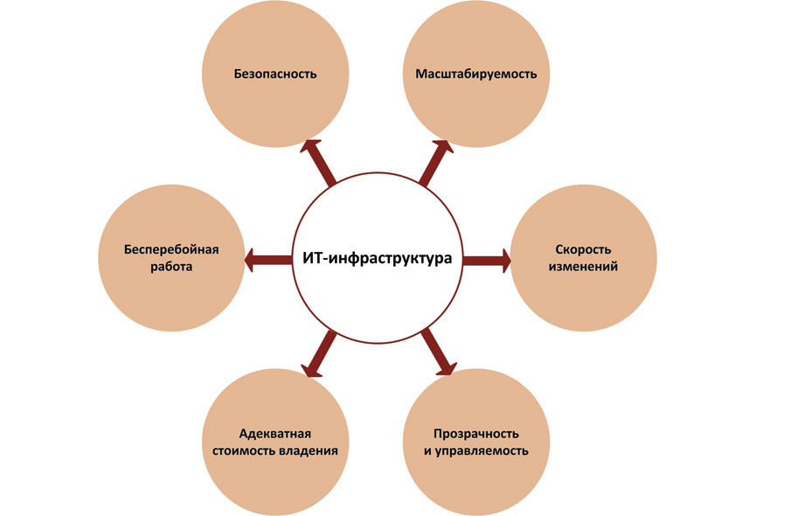
Требования современных крупных компаний к ИТ инфраструктуре (рис.1)

